Grønt kort kurs 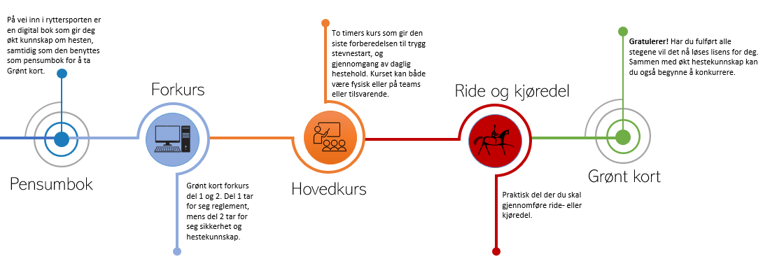
………..………………. rideklubb arrangerer grønt kort kurs

Kurset består av 3 deler; forkurs, hovedkurs og en praktisk del

Forkurset består av to deler som tar for seg reglement – KR1 (Del 1) og Sikkerhet og hestekunnskap (Del 2). Kursene tas som e-læringskurs, og du trenger boken På vei inn i RYTTERSPORTEN, boken er en digital og kjøpes her: https://www.fagbokforlaget.no/P%C3%A5-vei-inn-i-ryttersporten,-d-bok/I9788245033786
Forkursene finner du her: https://ekurs.nif.no/course/search.php?search=gr%C3%B8nt+kort
Kursene registreres automatisk i Min Idrett på din profil og vil synes på din idrett-cv.
Du må ha tatt kursene før du kan ta hovedkurset – frist: (dato før hovedkurset)
Hovedkurset arrangeres: (dato og tid)
Påmelding: (link for påmelding i idrettskurs)

Barn til og med 16 år må ha med seg foreldrene/ ansvarlig person sine på kurs. Dette gjelder også i gjennomføring av de digitale kursene.
Ride- og kjøredel
Praktisk del der du skal gjennomføre ride- eller kjøredel. Den som skal bedømme deg, må være oppnevnt av kursholderen på hovedkurset.

Velkommen til Grønt kort kurs

